

TRANSFORMACIONES

XML

**MARIO JIMÉNEZ MARSET**

**ÍNDICE**

1. ENUNCIADO - OBJETIVOS 3

2. DESARROLLO - PROCEDIMIENTOS 4

# ENUNCIADO - OBJETIVOS

En esta práctica se pedía realizar tres transformaciones (de archivos XML a XSLT creados). A partir de los documentos adjuntos como enunciados (biblioteca.xml y personas.xml) se realizaba cada transformación XSLT.

Cada ejercicio pedía además que el documento transformado (el cual sale de asociar el XML concreto de cada ejercicio con el XSLT creado) tuviera una apariencia concreta.

Para la realización de esta práctica se ha utilizado el programa “XML Copy Editor”.

XSLT Ejercicio 1.1: Autores

Desarrollar a partir del documento adjunto XML, biblioteca.xml, una transformación XSLT donde nos muestre un listado con todos los autores de la biblioteca, el XML de salida debe ser similar a este:

<autores>

<autor> Pepito García </autor>

<autor> Jose Luis Fernández </autor>

<autor> Marta Bueno </autor>

</autores>

XSLT Ejercicio 1.2: Libro y autor agrupado

Desarrollar a partir del documento adjunto XML,biblioteca.xml, una transformación XSLT donde nos muestre un listado de los libros, en su interior debe aparece el nombre del autor, un guión y el nombre del libro. El XML de salida debe ser similar a este:

<listado>

<libro> Pepito García - Mi Diario</libro>

<libro> Jose Luis Fernández - Biografía de un peregrino</libro>

<libro> Marta Bueno - Mi jardín</libro>

</listado>

XSLT Ejercicio 1.3: Personas atributo  
Desarrollar a partir del documento adjunto XML, personas.xml, una transformación XSLT donde nos muestre un listado de alumnos, en su interior debe aparece el nombre y apellido en la misma etiqueta y el atributo como dni. El XML de salida debe ser similar a este:  
  
<clase>  
    <alumno dni="12345678A">Marta García</alumno>  
    <alumno dni="8765432Z">Luis Fernández</alumno>  
    <alumno dni="1212121G">Ana Moyá</alumno>  
</clase>

# DESARROLLO - PROCEDIMIENTOS

Cada ejercicio cuenta con la resolución del archivo XSLT y el archivo resultado de la transformación.

EJERCICIO 1:

* 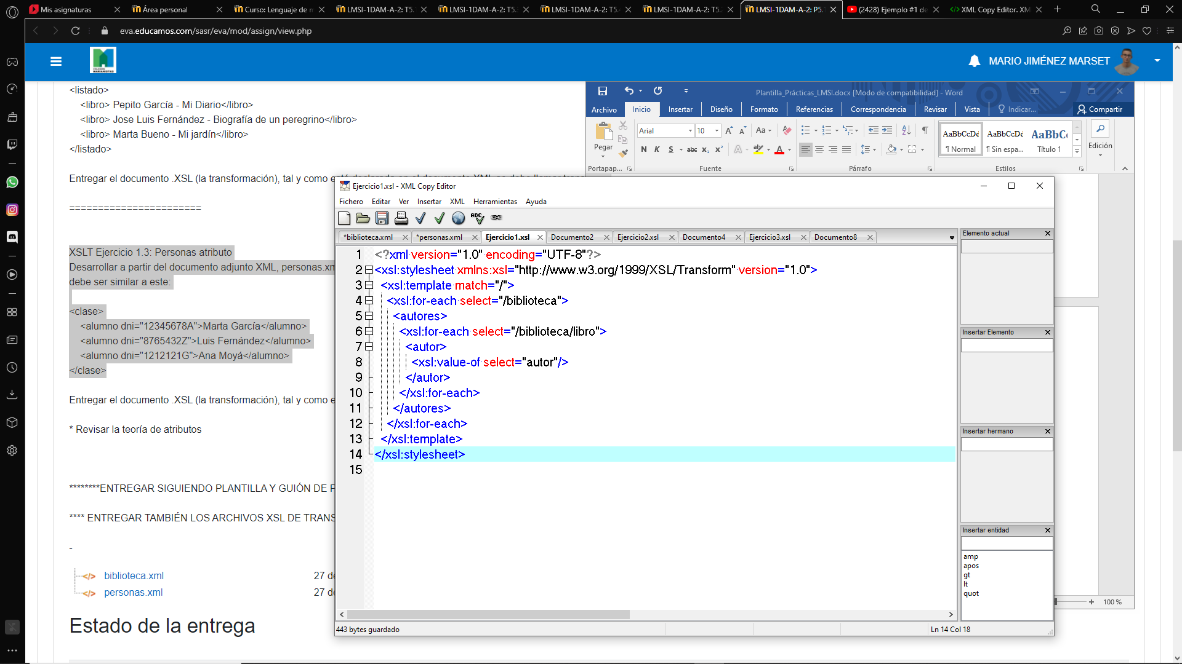Archivo XSLT (biblioteca.xml se ha asociado con él):
* Archivo transformado:

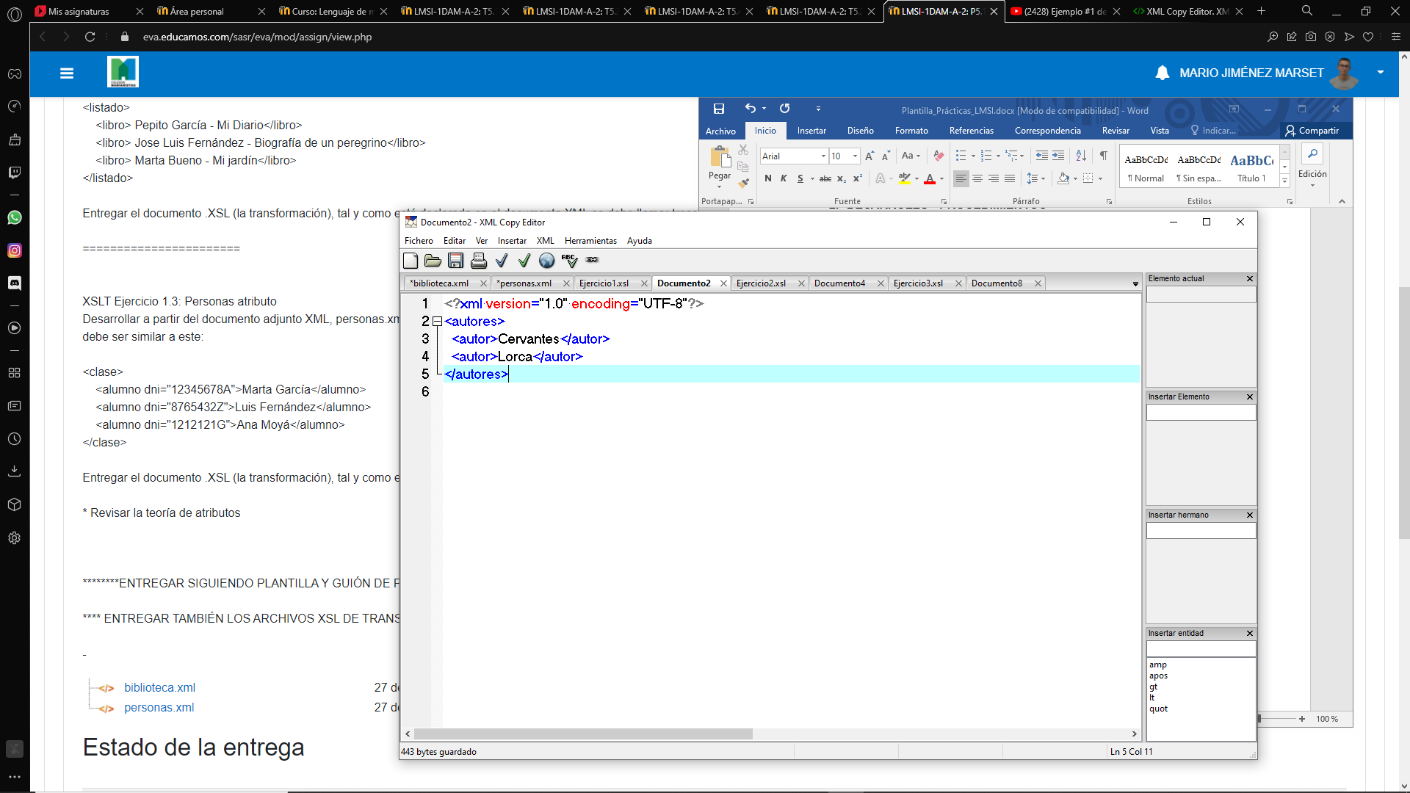

EJERCICIO 2:

* Archivo XSLT (biblioteca.xml se ha asociado con él):

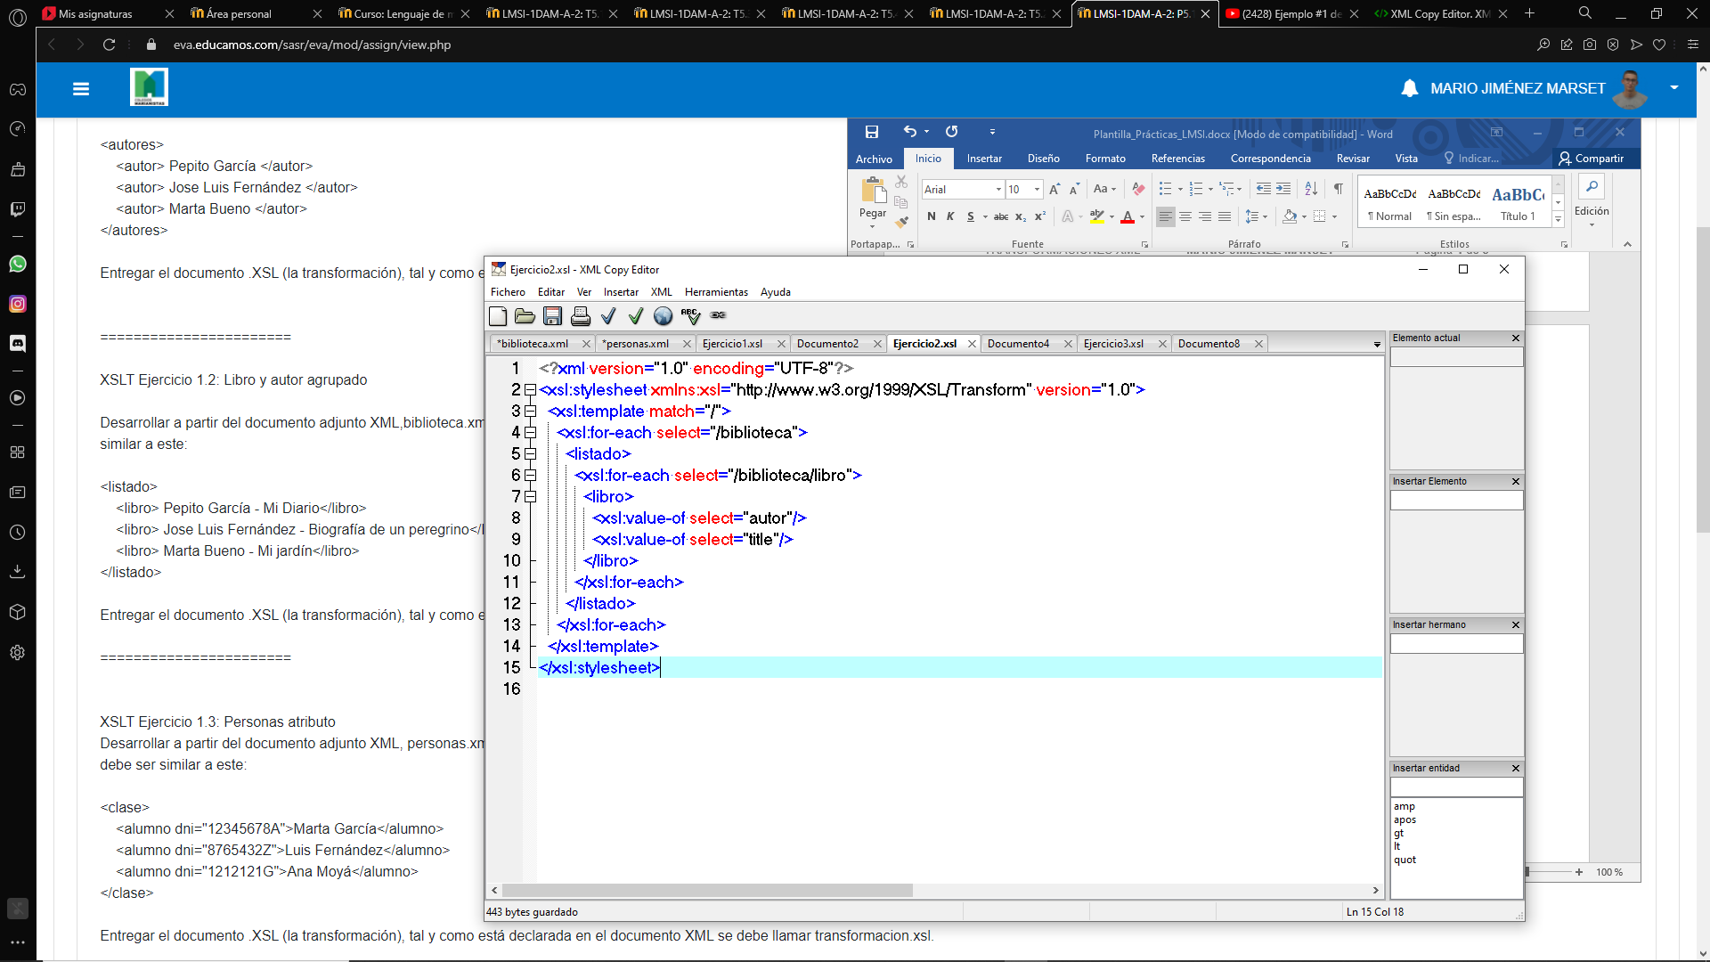

* Archivo transformado:

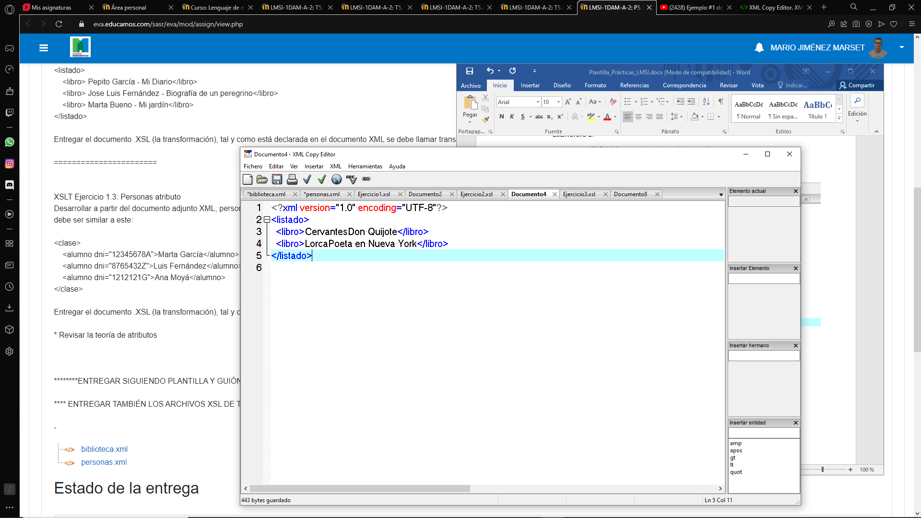

EJERCICIO 3:

* Archivo XSLT (personas.xml se ha asociado con él):

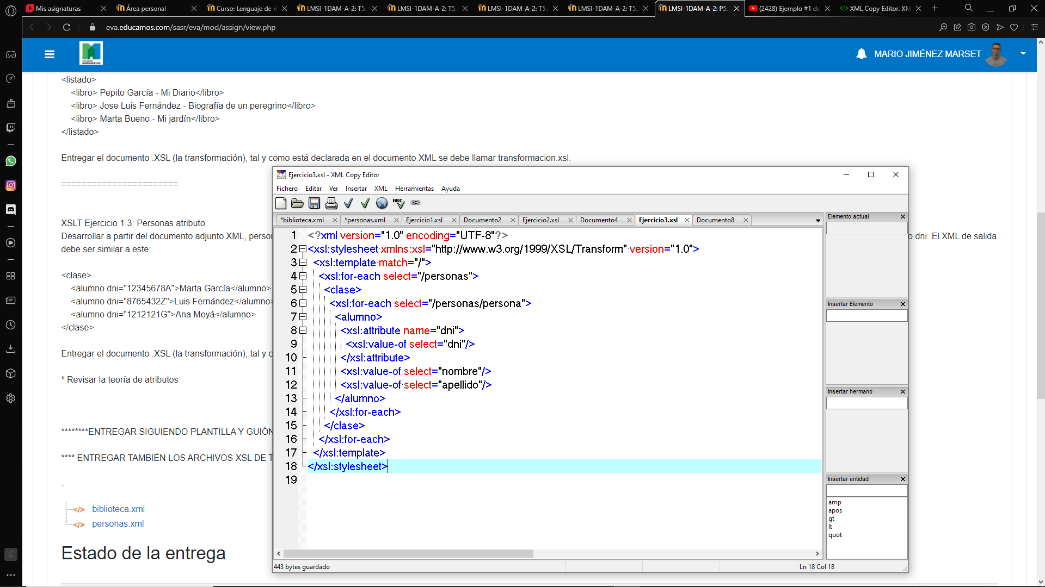

* Archivo transformado:

